

Základní škola, Mateřská škola a Základní umělecká škola, Jablonec nad Jizerou

VY _32_INOVACE_05_Měřítko mapy, časová pásma

Autor: | Mgr. Milan Javůrek
Anotace: | žáci si zopakují probrané učivo. Převádí vybraná měřítka do skutečnosti. S pomocí školního atlasu odhadují přibližnou vzdálenost mezi dvěma body. Do obrysu Země přenáší tvary, které souvisí s časovými pásmy na Zemi. K práci využívají PC nebo interaktivní tabuli.
Očekávaný výstup: | žáci si zopakují probrané učivo a rozšíří si základní znalosti o tématu, zdokonalují si práci s textovým editorem (tvary, textová pole, obrázky).
Klíčová slova: | mapa, měřítko, časové pásmo, Země
Druh učebního materiálu: | pracovní list s využitím PC nebo interaktivní tabule
Druh aktivity: | aktivita
Cílová skupina: | žáci
Stupeň a typ vzdělávání: | základní vzdělávání, 2. stupeň
Typická věková skupina: | 11 – 12 let

Měřítko mapy – hodnoty převeď do skutečnosti na kilometry:
- 1 : 80 000 000 B) 1 : 6 000 000 C) 1 : 25 500 000

Pomocí měřítka mapy urči přibližné vzdálenosti určených míst v kilometrech:
Použij Školní atlas světa - Politická mapa světa
odpověď
- Indie (Asie) – Argentina (J. Amerika)
- Mexiko (S. Amerika) – Česká republika (Evropa)
odpověď

Časová pásma – vyznač do obrysu Země:
- Základní časové pásmo (přenes do obrysu a uprav vložený tvar).

- Datová mez (přenes do obrysu a uprav vložený tvar).

ČR
- Poloha České republiky (přenes do obrysu vložený tvar).

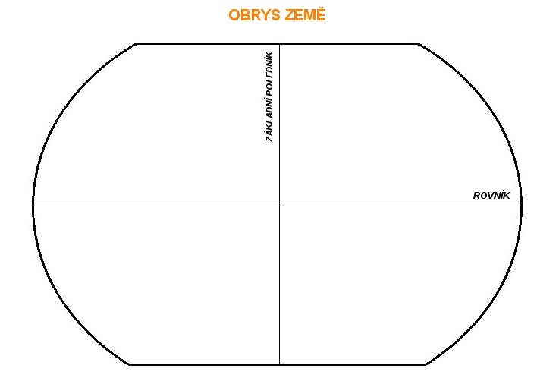
Příklady určování časových pásem ve světě (použij Školní atlas světa):
odpověď
- Jaký je čas v ČR v porovnání se světovým (základním) časem?
- Představ si, že je u nás (v ČR) nyní 10:00 (dopoledne). Kolik je současně hodin:
odpověď

- v Japonsku
- v USA
odpověď

